LAPORAN PRAKTIKUM

**POSTTEST 5**

**ALGORITMA PEMROGRAMAN DASAR**



**Disusun oleh:**

**Muhammad Ihsan Rosadi 2509106081**

**Kelas B2‘25**

**PROGRAM STUDI INFORMATIKA**

**UNIVERSITAS MULAWARMAN**

**SAMARINDA**

**2025**

# 1. Flowchart

Gambar Flowchart 1.1

## 2. Deskripsi Singkat Program

Program ini merupakan sistem manajemen proyek desain grafis berbasis terminal yang memungkinkan pengguna melakukan login, registrasi, dan mengelola proyek. Program ini membedakan antara akun admin dan user biasa: admin dapat menambah, melihat, memperbarui, dan menghapus proyek, sedangkan user biasa hanya dapat melihat daftar proyek. Data pengguna dan proyek disimpan dalam daftar Python sederhana (list), dan antarmuka menggunakan menu teks yang bersih dengan perintah os.system('cls'/'clear') untuk membersihkan layar. Program ini berjalan dalam loop utama hingga pengguna memilih untuk keluar.

# 3. Source Code

A.

B.

C.

## 4. Hasil Output

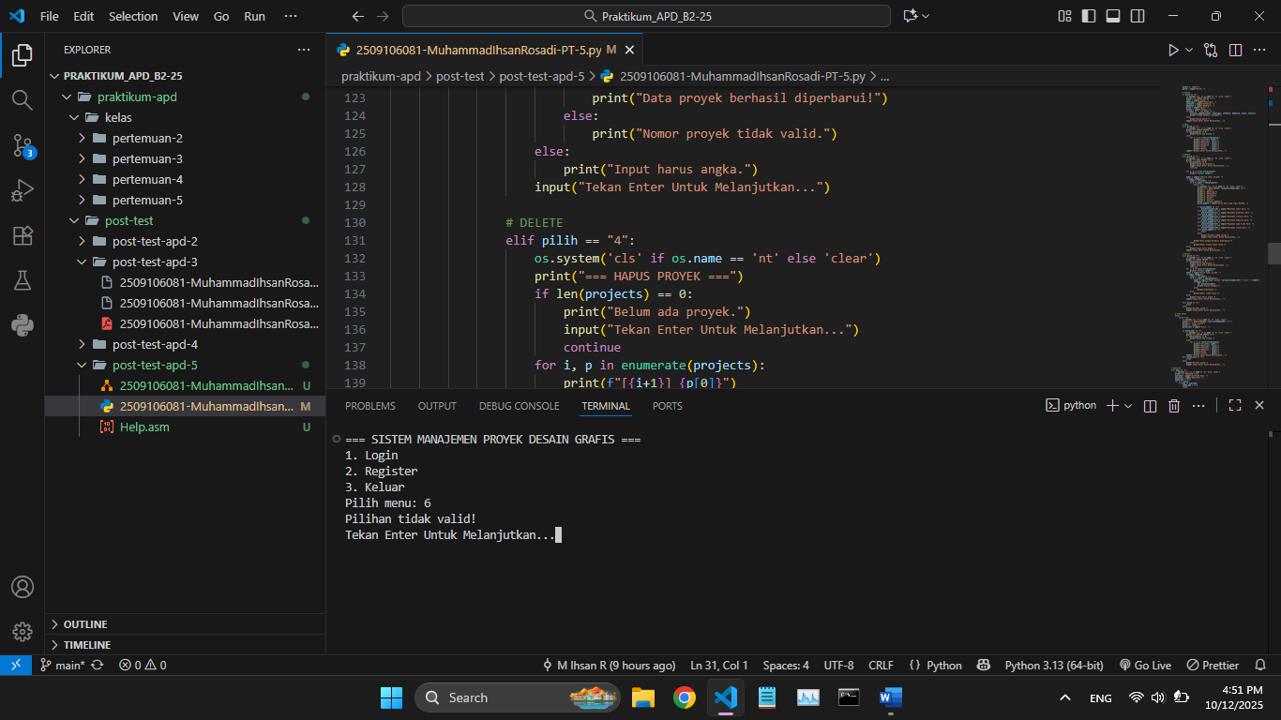

Gambar 4.6 Fitur Menu Utama/Admin/User Biasa (Input Nomor Invalid)

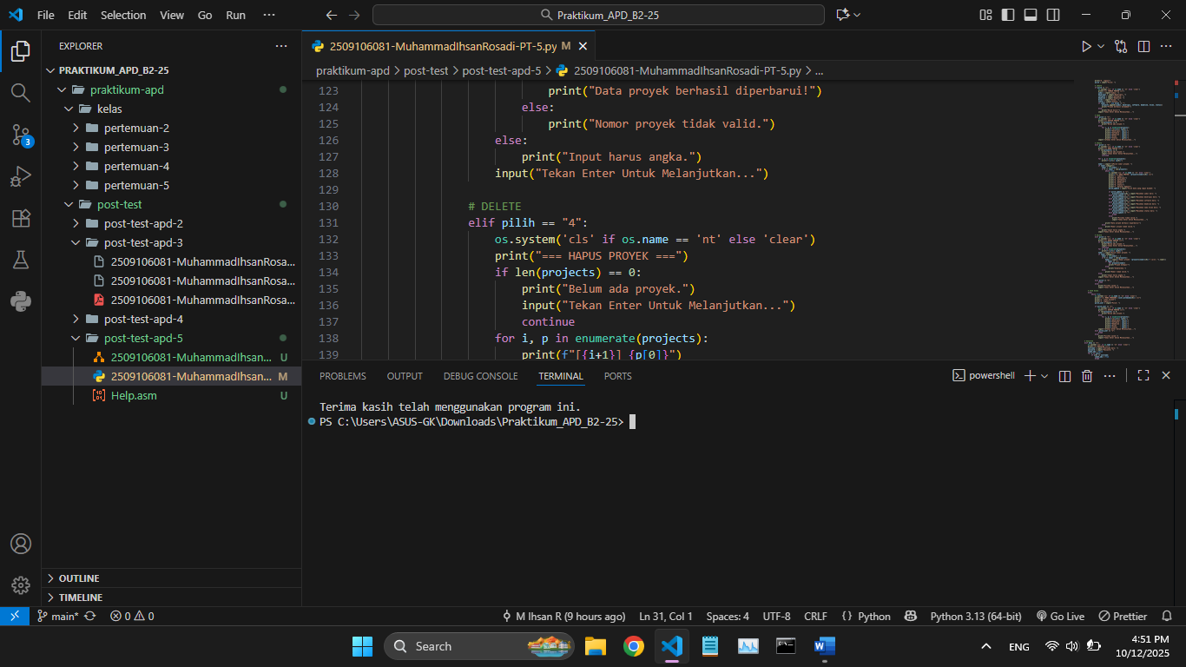

Gambar 4.6 Fitur Keluar

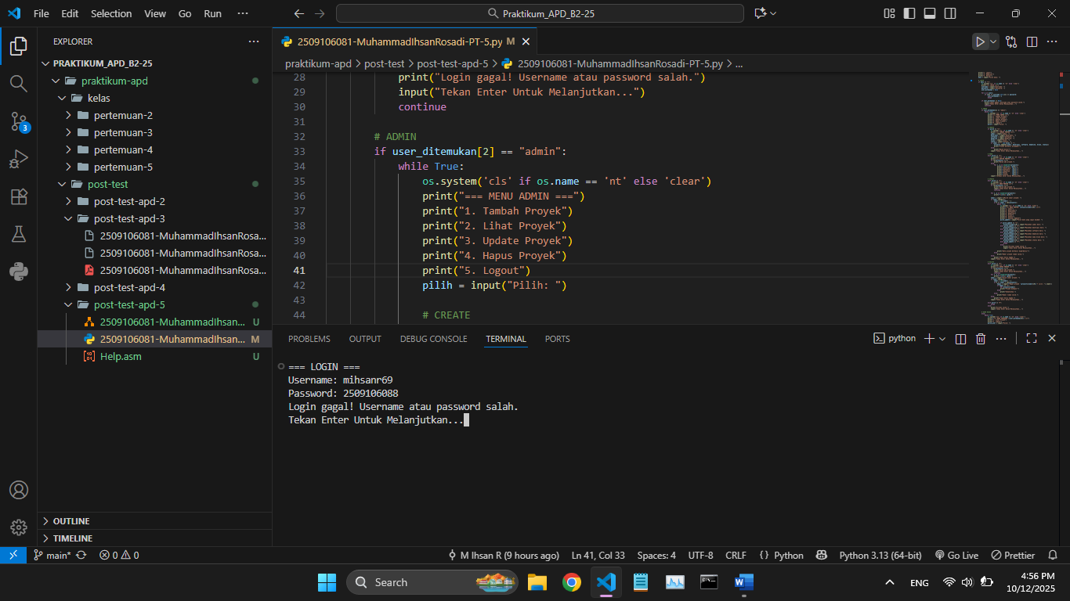

Gambar 4.1 Fitur Login (Gagal)

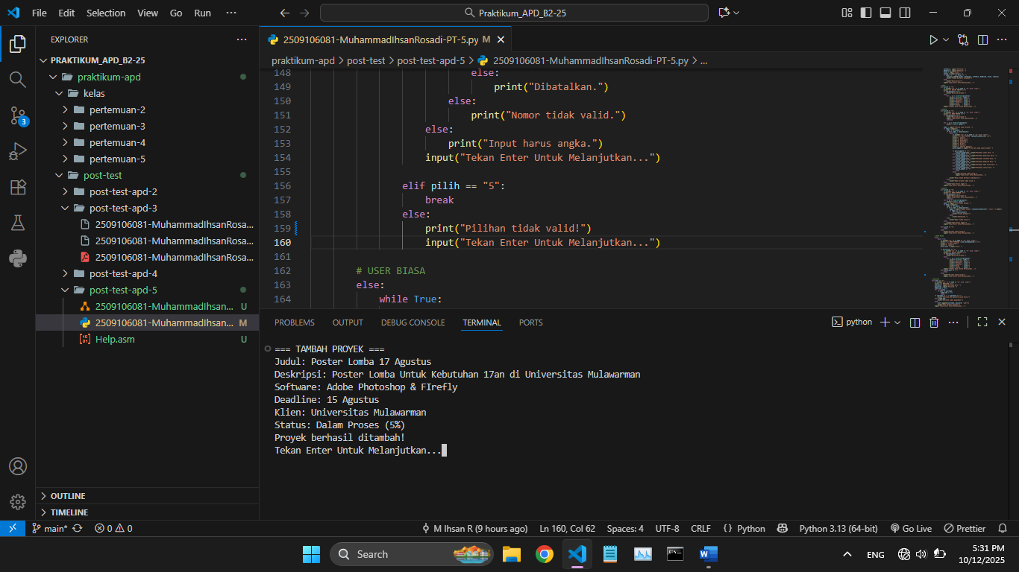

Gambar 4.2 Fitur Create/Menambah Proyek (Berhasil)

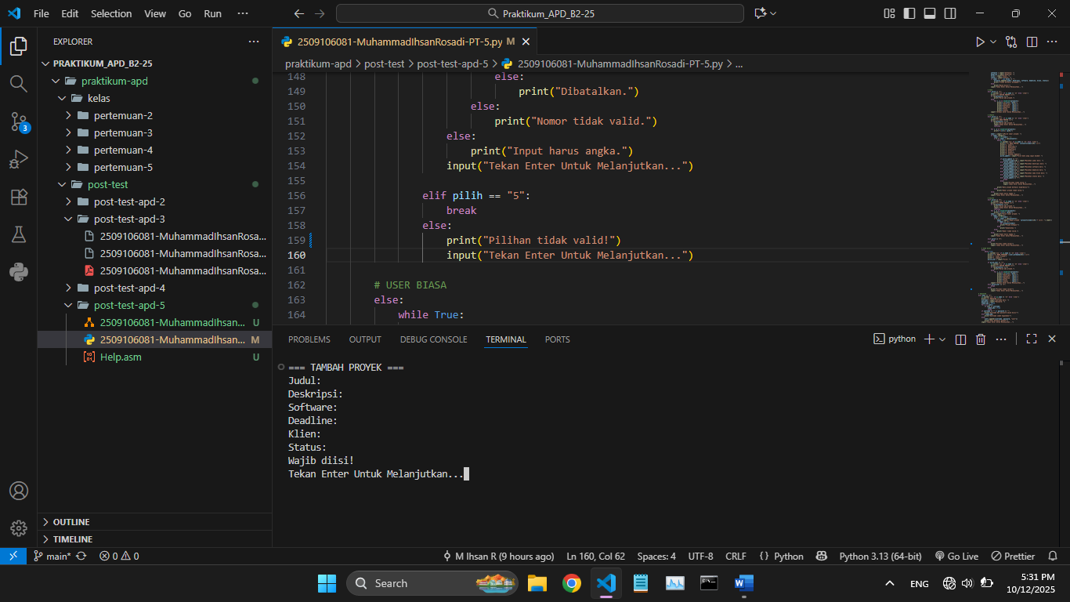

Gambar 4.2 Fitur Create/Menambah Proyek (Gagal)

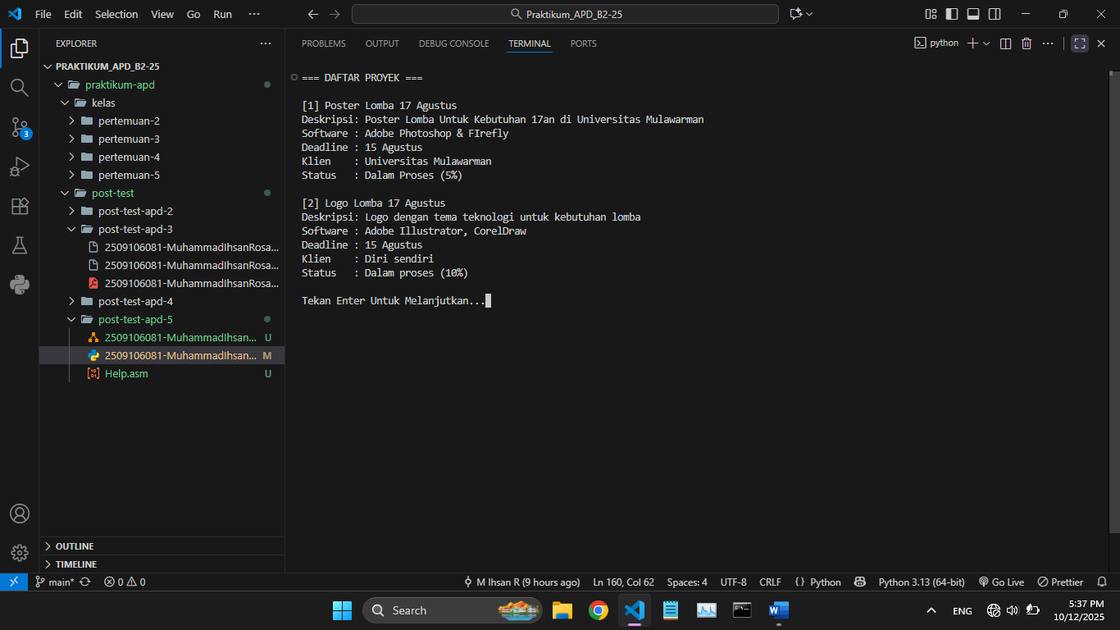

Gambar 4.3 Fitur Read/Melihat Proyek (Ada Proyek)

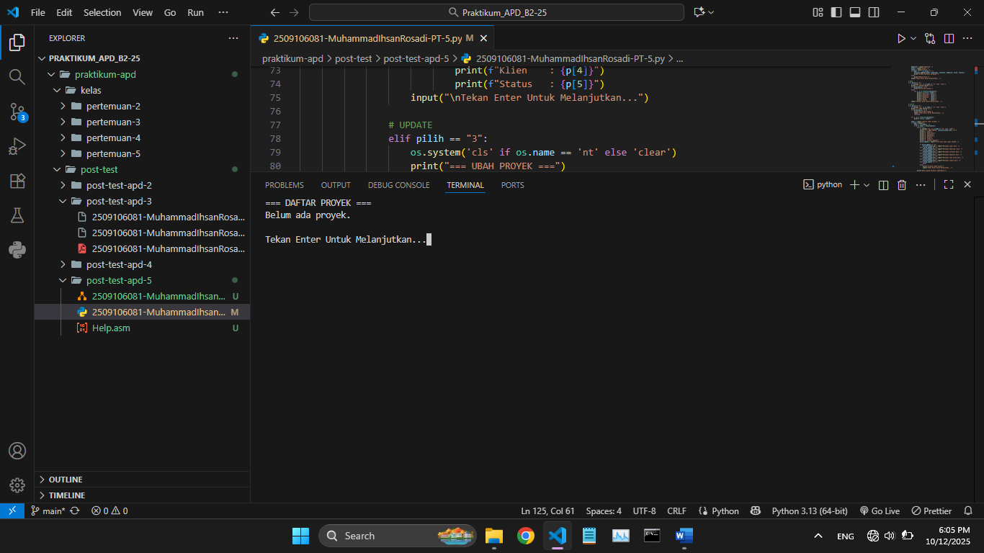

Gambar 4.3 Fitur Read/Melihat Proyek (Tidak Ada Proyek)

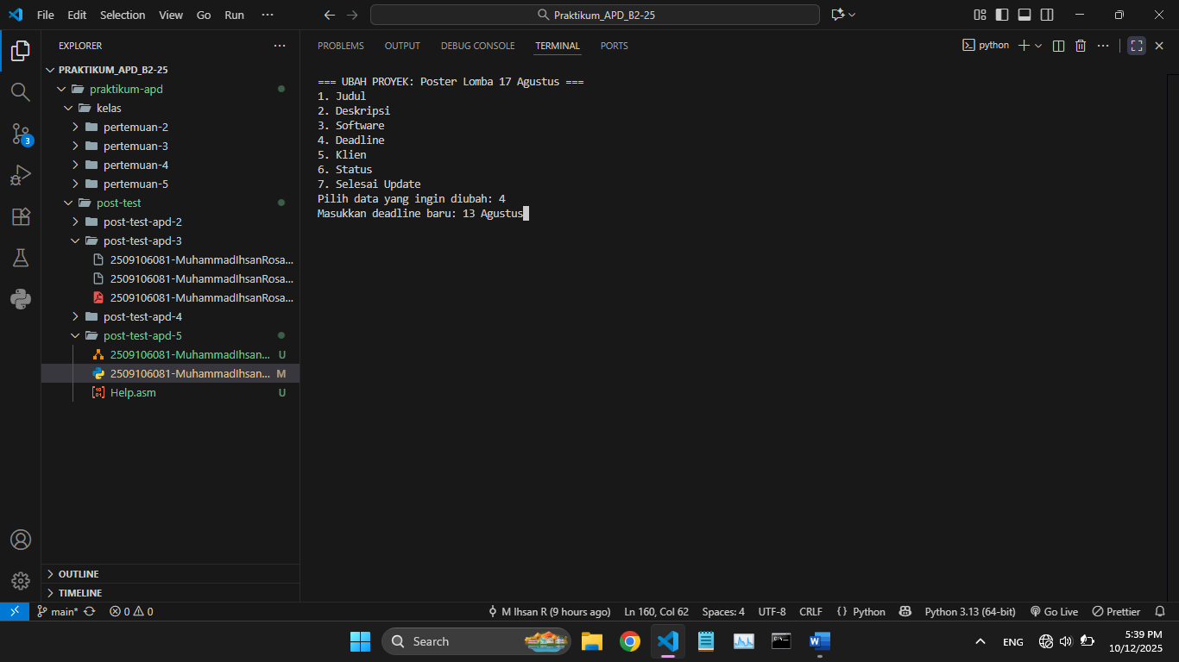

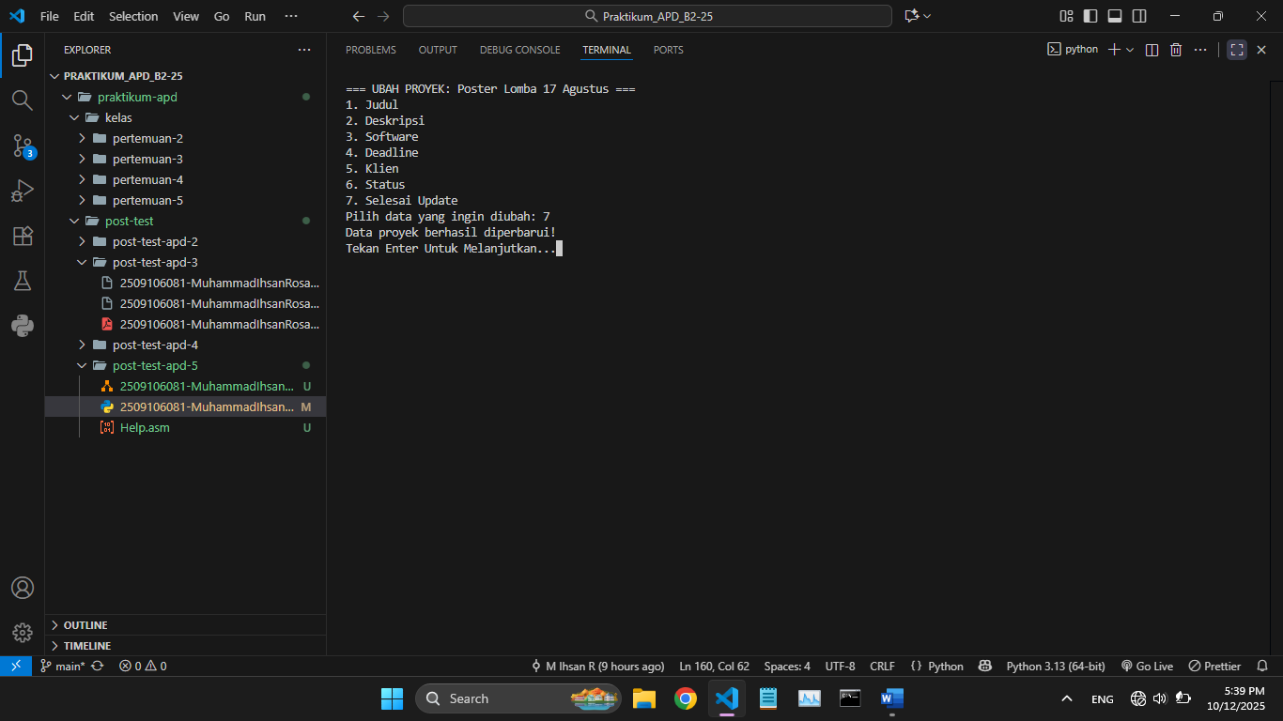

Gambar 4.4 Fitur Update/Memperbarui Proyek (Ada Proyek)

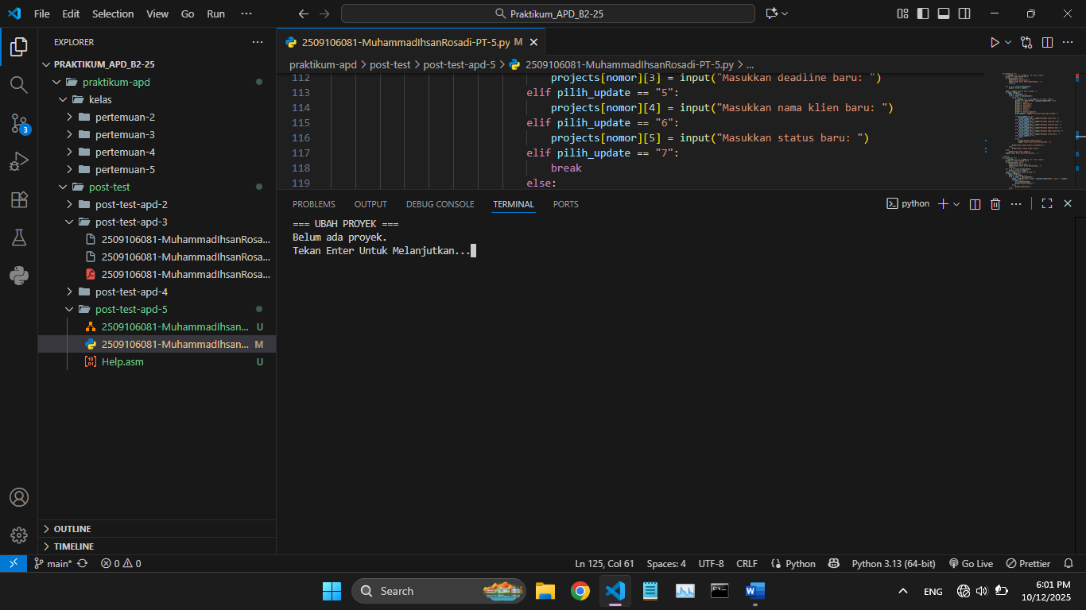

Gambar 4.4 Fitur Update/Memperbarui Proyek (Tidak Ada Proyek)

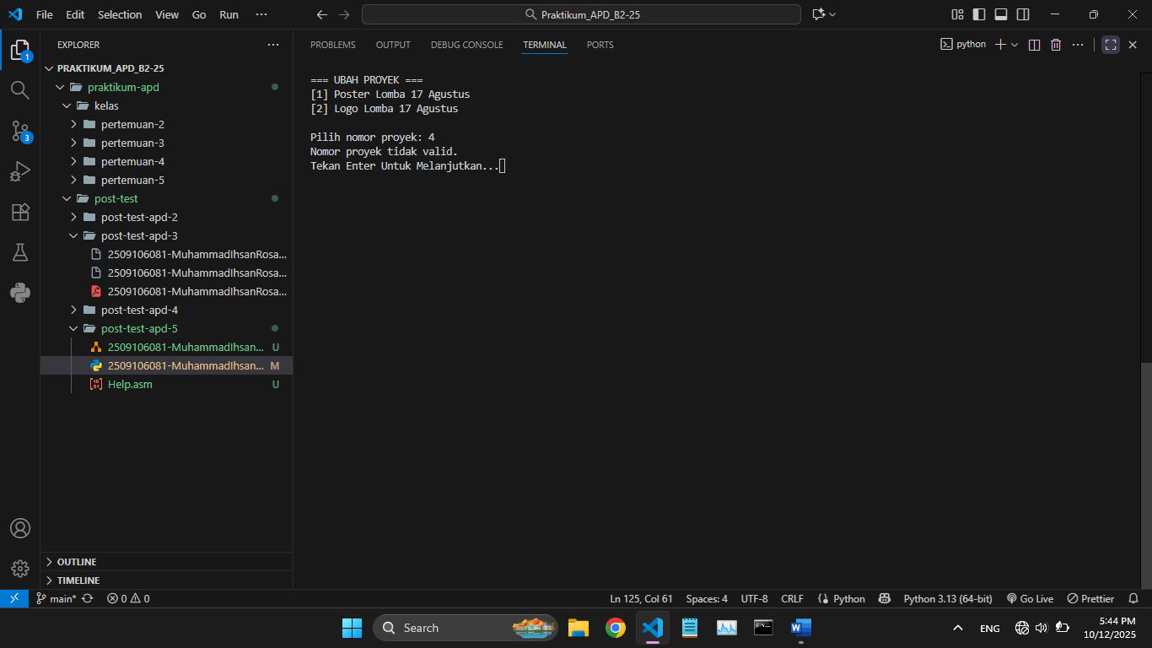

Gambar 4.4 Fitur Update/Memperbarui Proyek (Input Nomor Invalid)

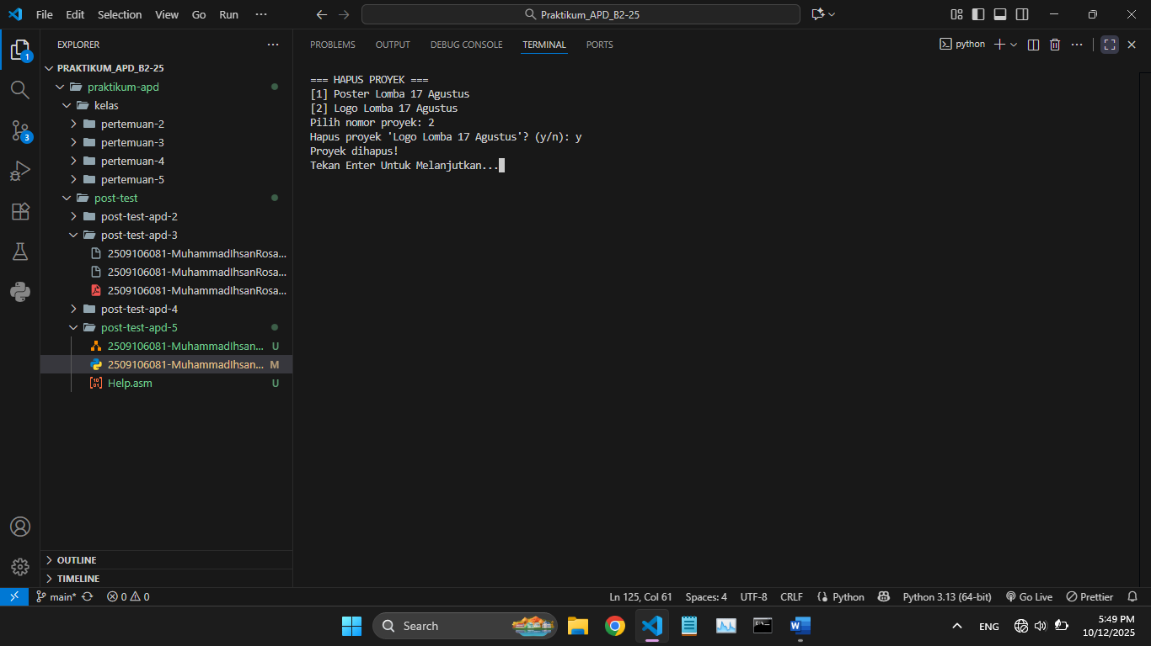

Gambar 4.5 Fitur Delete/Menghapus Proyek (Ada Proyek (Input y))

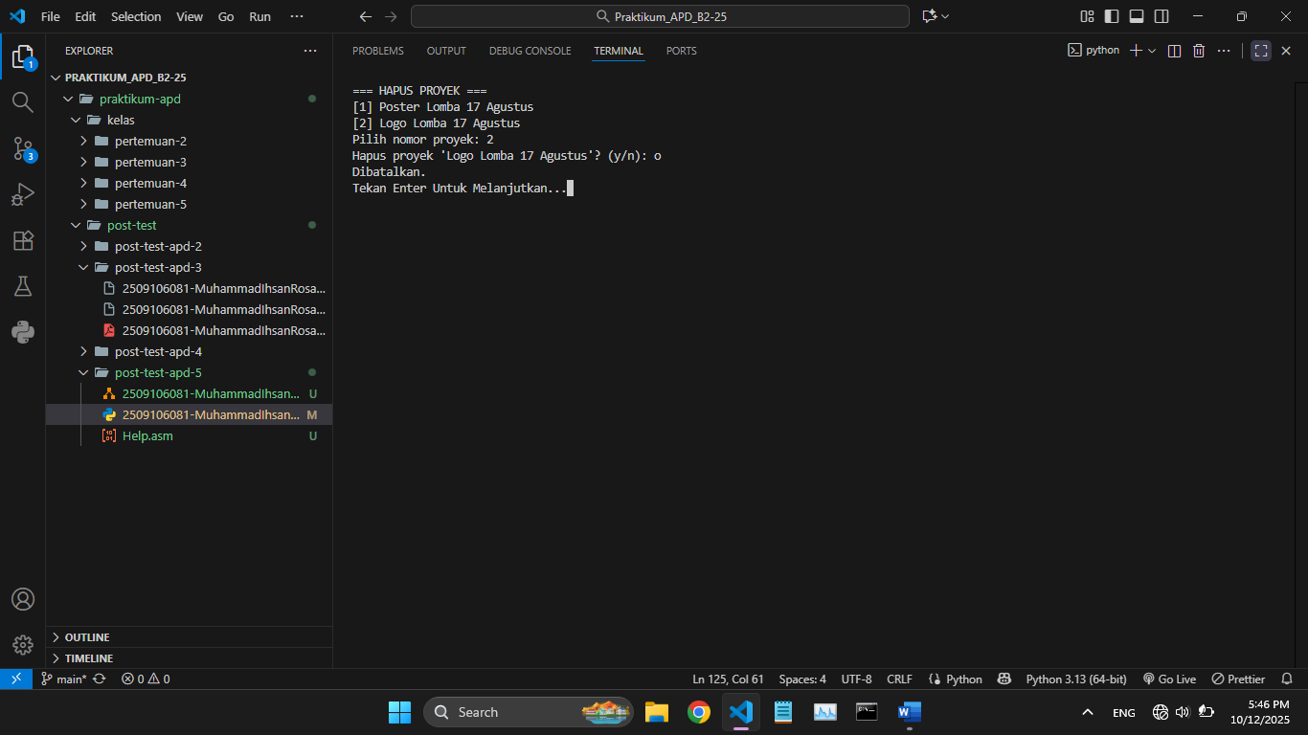

Gambar 4.5 Fitur Delete/Menghapus Proyek (Ada Proyek (Input Selain y))

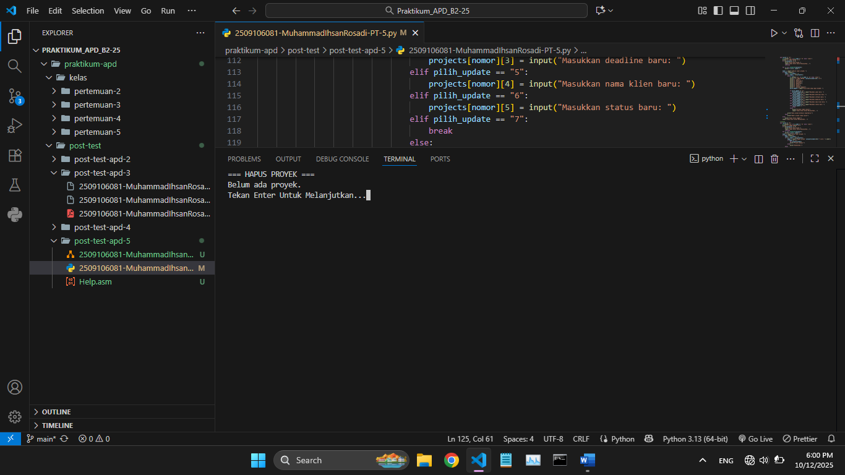

Gambar 4.5 Fitur Delete/Menghapus Proyek (Tidak Ada Proyek)

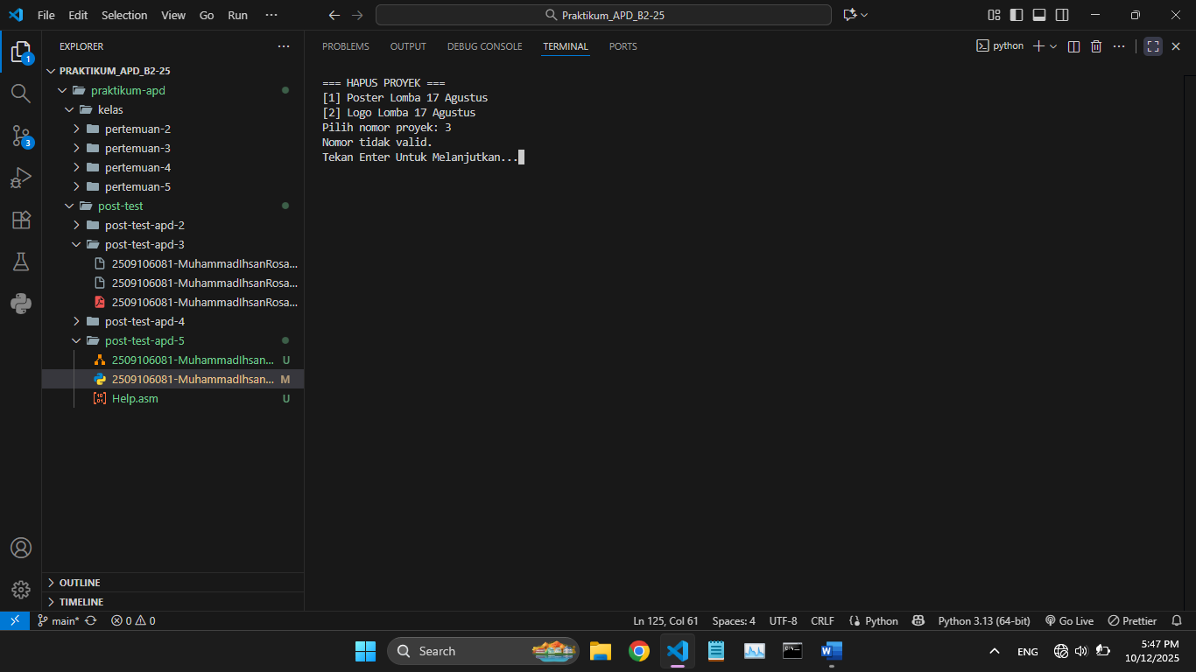

Gambar 4.5 Fitur Delete/Menghapus Proyek (Input Nomor Invalid)

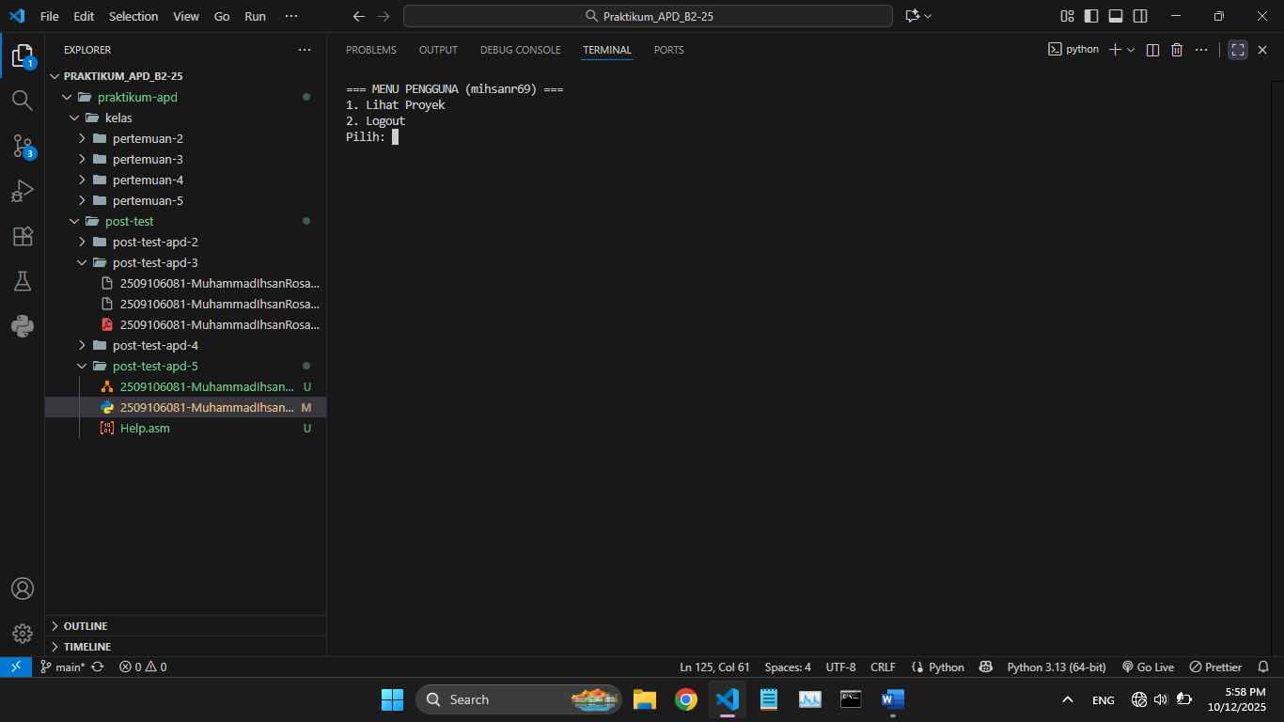

Gambar 4.7 Fitur Menu User Biasa

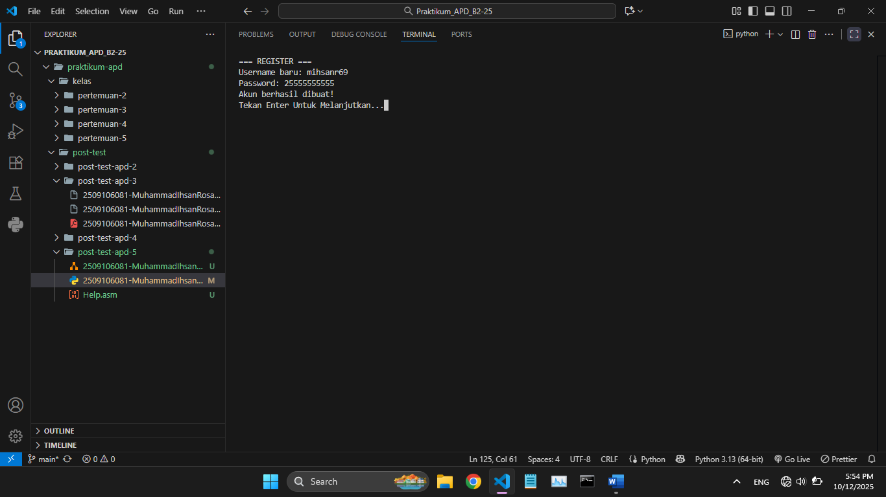

Gambar 4.8 Fitur Register (Berhasil)

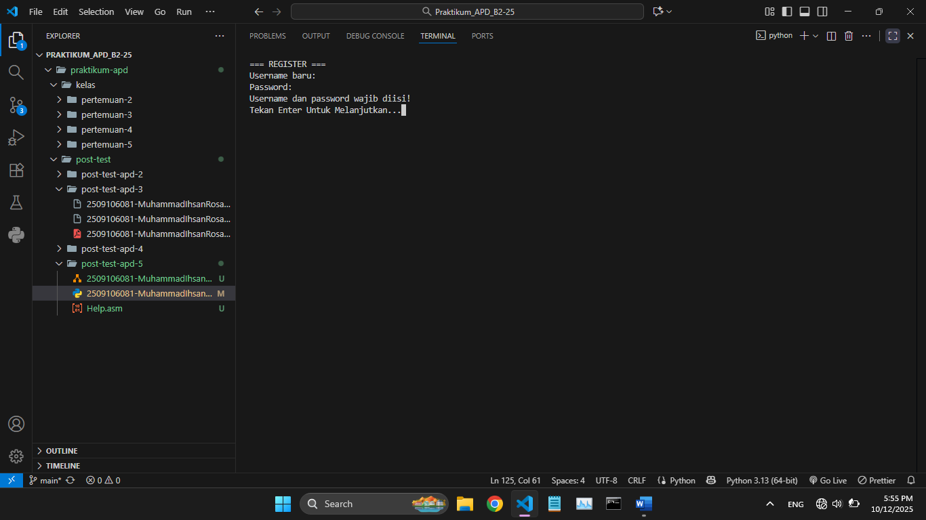

Gambar 4.8 Fitur Register (Gagal/Kosong)

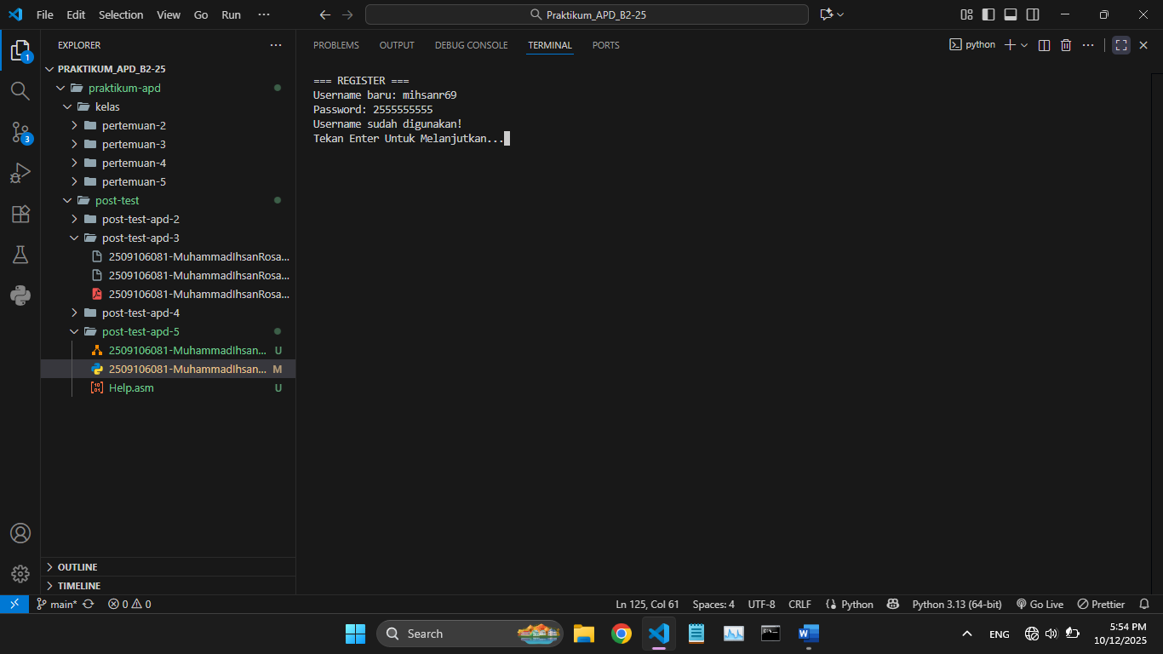

Gambar 4.8 Fitur Register (Gagal/Sudah Ada)

## 5. Langkah-langkah GIT

### **5.1 GIT Add**

Git Add berfungsi untuk menambahkan perubahan file dari working directory ke staging area, yaitu tempat sementara sebelum perubahan benar-benar disimpan dengan git commit, dengan kata lain, perintah ini menandai file atau perubahan tertentu agar disertakan dalam commit berikutnya.

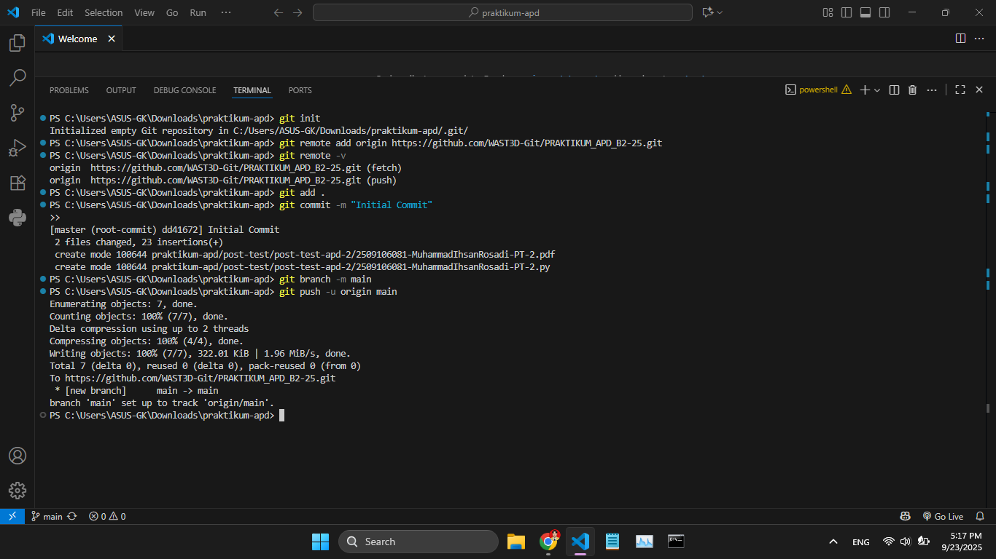

Gambar 5.1.1 Git Add

### **5.2 GIT Commit**

Git Commit berfungsi untuk menyimpan perubahan yang telah ditandai dengan git add ke dalam riwayat repository lokal, sehingga setiap versi proyek terdokumentasi dengan jelas melalui pesan commit yang menjelaskan perubahan tersebut.

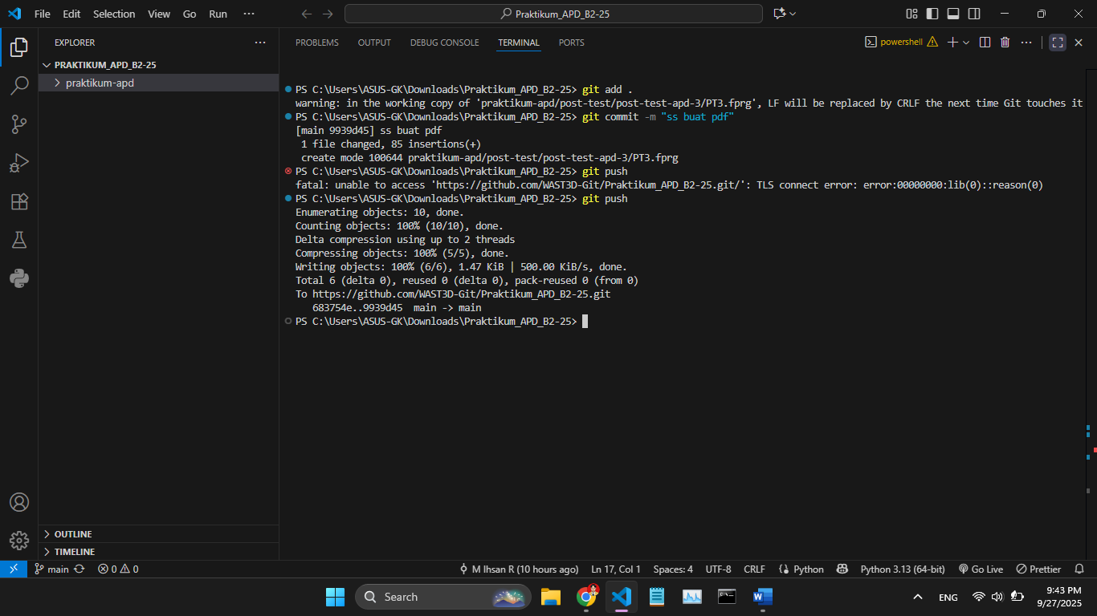

Gambar 5.2.1 Git Commit

### **5.3 GIT Push**

Git Push adalah perintah Git yang digunakan untuk mengirim atau mengunggah perubahan dari repository lokal ke repository remote, sehingga commit yang sudah dibuat secara lokal dapat tersinkronisasi dan tersedia di server (misalnya GitHub atau GitLab) agar bisa diakses, digunakan, atau dikolaborasikan oleh orang lain.



Gambar 5.3.1 Git Push